Приложение 2.

Дидактический материал

Пример 1. Найдите области (множества) значений функций:
1) y = (2sin2x – 3cos2x)² + 1;
2) y = (12 - |x² + 4x +7|)^{1/2};
3) y = cos((р·(8x – 3 – 4x²)^{1/2})/3);
4) y = 8/(2 – 5^{x})
Пример 2. Найдите целые значения функции
y = (0,8)^{x2+4x+2}
Пример 3. Найдите множество значений функции
y = log_{1/3}(x – 1 + 3^{x} при x ≥ 1
Пример 4. Найдите множество значений функции
y = x⁵ – 5x⁴+ 5x³+ 1 на отрезке [-1;2]
Пример 5. Найдите области (множества) значений функций:
- y = log_{0,2}(80/(13 + log₅(125 + x⁴)));
- y = (x² – 3x + 1)/(x² + 1)
- y = (x – 1)(x + 2)^{1/2} + 1
- y = 4sin³x + 3cos2x
Пример 6. Найдите области значений функций f(x), f(f(x)), f(f(f(x))) и т.д., если
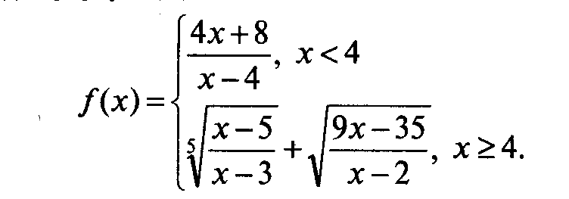
Пример 7. Найдите множество значений функции
y = cos2x на отрезке [-arctg1/3;arctg2]
Пример 8. Найдите все целые значения функции
y = (17 – x)^{1/2} – x³ + arccosx
Пример 9. Найдите все значения функции
y = 2x + |x² – 4x + 3|, каждое из которых она принимает ровно один раз.
Пример 10. Найдите все значения параметра p, при которых уравнение
2sin – 3sin3x = p – 1 не имеет корней.
Пример 11. Найдите все значения параметра а, для которых при каждом х и промежутка [0;1) значение выражения 9^{х} – 3^{х} не равно значению выражения
а·3^{х} – 4
Пример 12. Найдите множество значений функции
1) y = 8/р·arctg(0,25(3^{1/2}sinx – cosx + 2))
2) y = log_{0,,25}((log₄(4 + x⁴) +47)/3)
3) y = 12/5(26cos²x + 5cos2x + 18)^{1/2}
Пример 13. Найдите сумму наибольшего и наименьшего целых значений функции
f(x) = 2cos³x – 4sin²x – 8cosx + 5
Пример 14. Найдите наименьшее целое значение функции
y = 1/3(36sin²x – 12sinx + 17)^{1/2}

